Oficio N° 20.313

rrp/cga

S.10ª/373ª

VALPARAÍSO, 8 de abril de 2025

Tengo a honra comunicar a US. que la Cámara de Diputados, en sesión del día de hoy, a solicitud del diputado Stephan Schubert Rubio, acordó remitir a la Comisión que US. preside, para su discusión, votación e informe, en carácter de primera comisión técnica, el proyecto de ley que prorroga la vigencia de la ley N° 19.468, que otorga titularidad en el cargo a profesores contratados a plazo fijo por más de tres años, en los casos que indica, correspondiente al boletín N° 17.448-04. Una vez que sea despachado por vuestra comisión, deberá remitirlo a la Comisión de Educación, a la que inicialmente se había asignado el proyecto.

En consecuencia, para el cumplimiento del propósito antes señalado, solicito a US. instruir que el expediente de tramitación del proyecto sea remitido en su oportunidad a la referida comisión.

Lo que pongo en vuestro conocimiento, por orden del señor Presidente de la Cámara de Diputados, y en virtud del referido acuerdo.

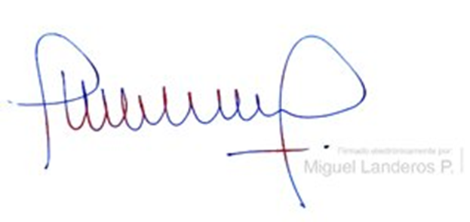

MIGUEL LANDEROS PERKIĆ

Secretario General de la Cámara de Diputados